**附件2**

案例（一）

**社团魅影:让特长在快乐里生长**

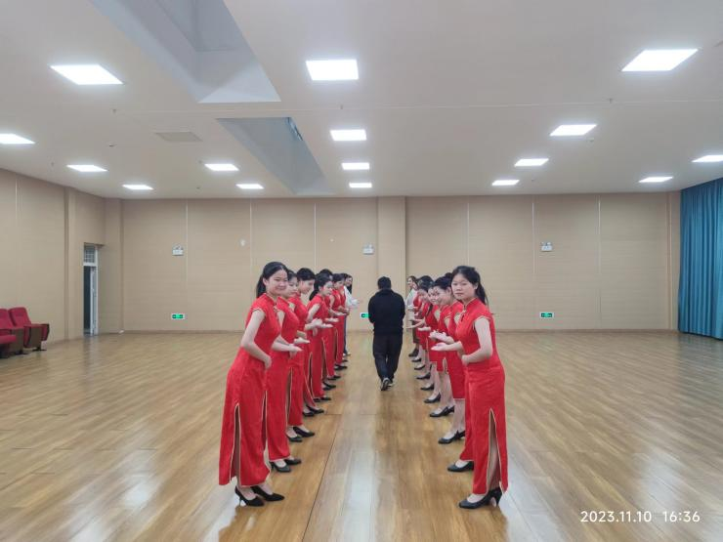走进社团，不由得你不信:南县职业中等专业学校的社团活动只有你想不到，没有他做不到。确实是不同凡响，各有千秋！

辅导老师张罗社团，学生依据爱好自主选择，“我的爱好我做主”。为了招纳社员，单从招聘的广告来看，社团的辅导老师也是拼了！如棋类社团：汲精华，传文明，扬国粹。人生小天地，棋艺大世界。此生也有尽，棋海也无涯。绘画社团：我们漫步在艺术的长廊，走近形与色的世界，发掘美的真谛。啦啦操社团：舞出青春，跳出理想。锻炼形体没商量。礼仪社团：吾辈之道，未入岂能知晓。日月文学社团：在这里，总有一种文字与你相遇，共鸣。如果你还念念不忘着那个文学的梦，请让其照进现实，在这里尽情畅享遨游。汉服社团：闻有佳人似天仙，回眸一笑胜星华，华夏有衣，其名汉服。花艺社团：“花”点功夫，“艺”动生活。把心中的爱通过花传递到身边的每一个人，温暖就在不经意间点燃。模特社团：超凡气质体现高贵典雅却不奢侈，华丽古典但不庸俗。在神秘的‘Ｔ台’上尽情展现自我，诠释完美；亭亭玉立的型，温文尔雅的笑，用旗袍衬托出最独特的“东方美”。

社团以活泼对话学生的个性和青春，这种方式让学生十分满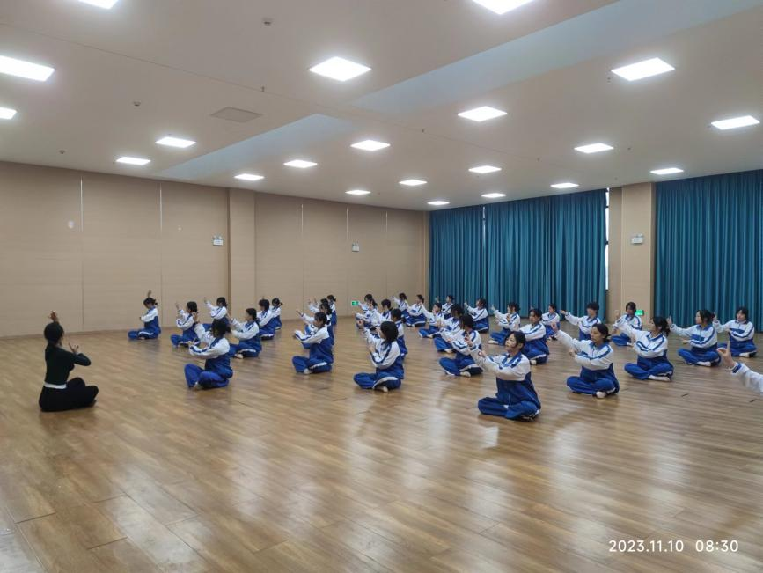意。不用说瑜伽的优雅，篮球的健美，不用说书法的遒劲，花艺的灵动，也不用说摄影社团将光与影完美演绎，地花鼓社团将非遗使命传承，单是红色讲解社团落落大方、侃侃而谈的孩子们就让你油然而生惊喜:这难道是曾经的学渣？这难道不是训练有素、素质高雅的导游？！辩论社团的孩子们曾经力克南县一中的“高材生”夺取全县中学生辩论赛桂冠，体育社团的孩子们也曾经笑傲全县竞技领奖台！

横冲直撞楚河汉界，智慧调动车马炮兵，这是象棋社团在活动。在实战演练中，冷不丁有学生跑上来说:“老师，我练了好长一段时间了，今天我要挑战你，和你一决高下！”这是一股初生牛犊不怕虎勇气，更是一份发自心底的自信！

你敢教学生写情书吗？文学社辅导老师郭新华就敢。郭新华老师说：“没有审美的情感就只剩低俗，不能艺术地感叹就只有“卧槽”。对于情窦初开的高中生来说，如果连情书都不会写，今后怎能表达美好的爱情。所以，语文老师不能失职，文学社辅导更应该担当！”面对她的勇敢，你怎么想呢？

当你走在清雅绝尘的校园，有古装的女孩从你面前飘然而过，亦或是翩翩少年向你鞠躬行礼，你不要感到讶异，以为穿越到古代了。那是服装设计专业汉服社的孩子们的行为艺术，他们将传统文化延伸到生活，让每个人去感受汉服之魅，文化自信，传统之美。快看！腊梅树下，正有罗衫女孩发髻高耸，小扇轻摇，移步回首，令你魂识消散，是否一刹那间，你理解了“倚门回首，却把青梅嗅”的动人意境？

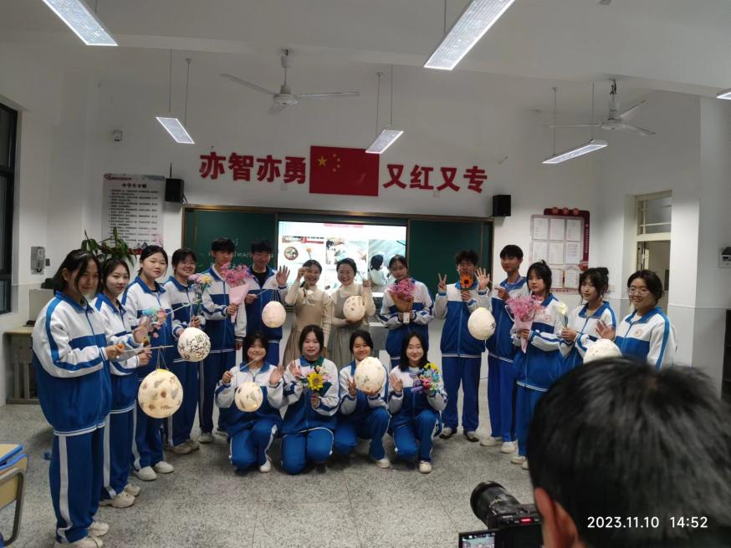在这里，孩子们挖掘了潜力，发现了自我，找回了人生自信，体验了成功后的快乐，感受到了团队如大家庭的温暖，一脸阳光面对生活。他们如乳虎未出山谷，雄鹰初展羽翼，即将豪迈地走向社会，迎接新的生活。

副校长程伟说，通过社活动塑形铸魂，展示个性，焕发青春，凸显新时代中职生的文明风采与活力，满足学生个性发展需要，这就是我们社团活动的目的。我校通过二十三个社团每天的活动，丰富了学生的课余生活，激发了学生潜能，让学生找到了自信快乐，树立了正确的三观，达到了我校文创工作的预期目标。

案例（二）

**用大思政理念为学生塑性铸魂**

——记南县职中思政教师彭晓璐优秀事迹

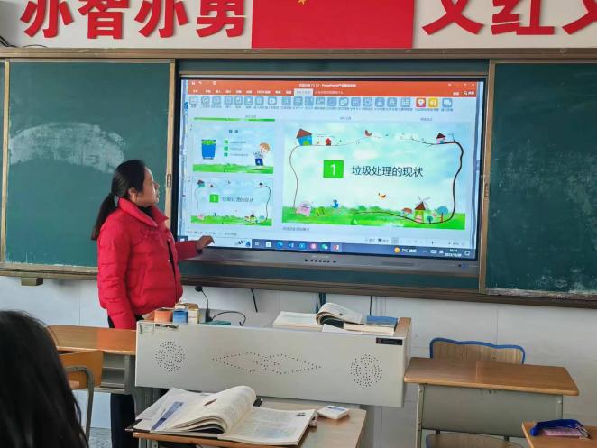彭晓璐是南县职业中专一位备受敬仰的思政课教师。她以超强的教学能力、对学生的关爱和大思政教学理念而备受赞誉。尤其2017年担任副校长工作后，她更加强调大思政教学，打造大思政育人环境，培养了学生的良好的思想品质，为学校思政教育做出了贡献。

打铁还需自身硬。彭晓璐老师注重个人修养和自身的学习，为了上好思政课，她对自己很严格。思想上，她坚决贯彻执行党的理论和路线方针政策，增强“四个意识”、坚定“四个自信”、“做到两个维护”。业务上，她凡有思政活动必参加，有教学竞赛必报名。2019年8月，她辅导学生参加南县安全校园活动，一举获得绘画、手抄报和禁毒教育课件三个一等奖；在教师职业能力大赛上，文明风采大赛和创业大赛中，她多次获得省市级大奖；她还两次参与省市级重大课题并顺利结题。

“如切如磋，如琢如磨。”在日常思政课教学中，她常常备大纲，备教材，备学生，精心设计课程内容，往往备一节课需要花费十几个小时。她擅长用故事和多媒体方式来呈现教材，使思政课更加生动有趣，符合学生的认知规律。她通过案例分析、现身说法、讲故事等方式上思政课，激发了学生参与热情和学习兴趣。学生们喜欢听她的课，也开始关注时事，收看新闻联播。社会主义核心价值观在润物无声中潜滋暗长，深植内心。她把自己的观察和思考写成论文，多次获得省市级奖励。

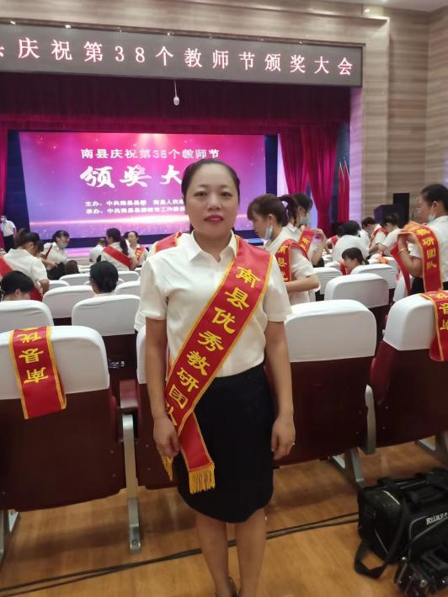桃李不言下自成蹊。彭晓璐老师在教学之余，深入学生交流，关心学生的生活和学习情况。她给他们讲大国工匠和劳模精神，讲“三高四新”和乡村振兴，也倾听他们的想法和困扰，为他们提供指导和帮助。亲其师信其道，学生的社会责任感逐步增强。她就这样如春风化雨，在平易近人中传道授业，立德树人。近五年，她四次获得县委县政府嘉奖。

一枝独秀不是春，百花齐放春满园。彭晓璐老师能够在教育教学工作中善于与同事合作，与他们分享自己的教学经验和方法，提高了团队的教学水平和教研能力。在“青蓝工中”程，她指导的代煜洁老师获评南县最美乡村教师；指导的李敏老师《导入设计》课获全县教学比赛三等奖；每年，湖南农大学生来我校实习，她都主动给他们上示范课。她营造的良好教育环境，使学校思政教育蓬勃向前。2022年，学校思政组荣获南县优秀教研组。

她经常参加各种交流活动，不断提高自己的大思政意识和学术能力。2023年，她参加由南县民族宗教事务局组织的民族团结创建工作会，并在会上作了典型发言。

她任副校长后，更加注重全方位打造大思政育人环境。学校“一园两廊五室”建设，成为全县党建教育示范点；在她的促进下，学校获得湖南省民族团结进步示范校、省知识产权示范校、省绿色学校，市级文明标兵校园、南县节水型学校等众多荣誉，这些荣誉也成为学校大思政教育的宝贵财富。

彭晓璐作为一位思政课教师，以其优秀的教学能力、关爱学生的态度和创新的工作作风赢得了师生的认可和尊重。她的敬业精神和专业素养影响了学生，也激励着同志们在思政教育的道路上砥砺前行。